Organizator:
Turistička zajednica Općine Malinska – Dubašnica
Obala 96, Malinska, Otok Krk
Tel: 051 859 207 / www.tz-malinska.hr

u suradnji

Štangerova 67, Opatija Tel: 051 701 390 fax. 051 701 391
e-mail: mirkovic.school@gmail.com / www.ogs-mirkovic-opatija.skole.hr

PORAT – MALINSKA
SAMOSTAN SV. MARIJE MAGDALENE

20.06.2013. - 21,00 h

ALIDA MIRKOVIĆ, violina
KARLA MAZZAROLLI, sopran
DARIO BELIĆ, bariton
VLADIMIR GARIĆ, tenor
NATALIYA MARYCHEVA, klavir
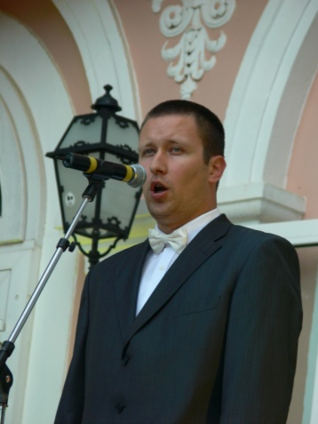

Program :

ALIDA MIRKOVIĆ, violina
Ljuboslav Kuntarić: Impresije iz Voloskog - 2. Impresija
Popjevka suncu – (Molitva Sv. Franje u Crkvi Sv. Ane)
J.S. Bach: Iz Partite br. 2, d-mol, Allemande i Courante

KARLA MAZZAROLLI, sopran
- Scarlatti: Se Florindo è fedele
J.S.Bach: Arija Dijane iz Kantate br.208

ALIDA MIRKOVIĆ, violina
P.Rode: Capricce 24

DARIO BELIĆ, bariton
W.A.Mozart: Finc’han dal vino”, arija Don Giovannia iz opere Don Giovanni

KARLA MAZZAROLLI, sopran
W.A.Mozart: Recitativ i arija Susanne iz opere Figarov pir

DARIO BELIĆ, bariton
W.A.Mozart: arija Figara “Se vuol ballare” iz opere Figarov pir

KARLA MAZZAROLLI, sopran
R. Schumann: Du bist wie eine Blume
ALIDA MIRKOVIĆ, violina
É. Lalo: Symphonie espagnole , d – mol, op. 21
I stavak Allegro non troppo
IV stavak Andante
V stavak Rondo

VLADIMIR GARIĆ, tenor
G.Bizet: La fleur que tu m’avais jetee, arija Don Josea iz opere Carmen

KARLA MAZZAROLLI, sopran
B.Britten: „Eho“

VLADIMIR GARIĆ, tenor
Nutile: Mamma mia che vo sape

DARIO BELIĆ, bariton
G.Verdi: Di Provenza il mar,il suol, arija Germonta iz opera La Traviata

VLADIMIR GARIĆ, tenor
P. Mascagni: Mamma quell vino …, arija iz opere Cavaleria Rusticana

DARIO BELIĆ, bariton
Ch.Gounod: Avant de quitter ces lieux, arija Valentina iz opere Faust

DARIO BELIĆ, bariton
A.Lara: Granada

VLADIMIR GARIĆ, tenor
Denza: Funiculi funicula

Prof. Nataliya Marycheva klavirska pratnja

solo pjevanje: prof. Ljubov Judčenko Košmerl (Mazzarolli)
prof. Branka Ristić (Garić, Belić)

violina: prof. Yova Yordanova

